Alerta ao Sal?

A tabela aqui apresentada foi elaborada pela estudante Ana Lopes, do 3º ano do curso de licenciatura em enfermagem da ESEnfC, coordenado pelo Prof. Carlos Silva.

Alerta ao Sal?
Consumo máximo recomendado pela OMS: Adultos. 5g por dia

RODUTO ALIMENTAR | TABELA NUTRICIONAL | SAL por 100g ou 100 ml
Preparado desidratado para creme de brócolos e couve flor |  | 0,68 g  (depois de preparada)  Limite diário de sal:  Consumo de +/- 2 sopas
Bacon fatiado | 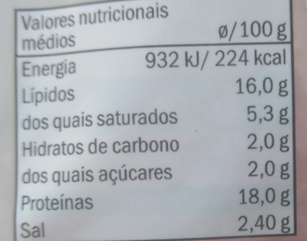 | 2,4g  Limite diário de sal:  Consumo de +/- 200g
Iogurte com Muesli | 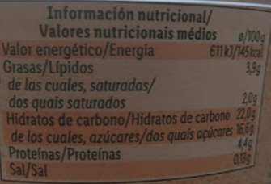 | 0,13g  Limite diário de sal:  Consumo de +/- 3,8 litros
Pão de leite | 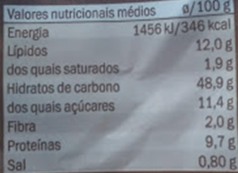 | 0,8g  Limite diário de sal:  Consumo de +/- 600g
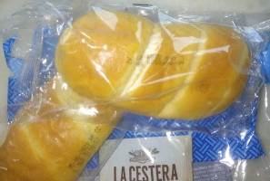
Queijo fatiado | 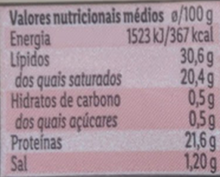 | 1,2g  Limite diário de sal:  Consumo de +/- 400g
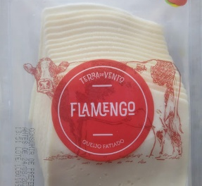

  - “O sal não faz mal”, …mas o consumo em excesso “está associado a várias doenças onde a mais crítica é a Hipertensão, que quando não é controlada pode levar a eventos fatais como o AVC ou o enfarte do miocárdio”
SPHTA(s.d.)
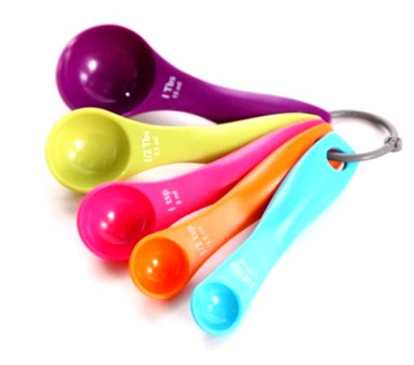
  - Faça as suas sopas adicionando no máximo 2g de sal por litro, usando colheres de medida próprias
  - (Meta para 2020: projeto sopa.com; ARSC,2014)
  - Evite o consumo regular de produtos pré confecionados, opte pela apresentação comercial de cada produto que contenha menos sal por cada 100g e não ultrapasse a porção diária recomendada.

